Экологические эксперименты с детьми
Мастер-класс: «Круговорот воды в природе»
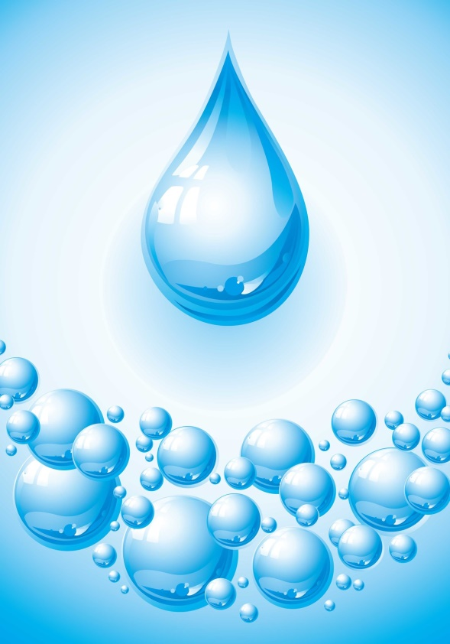
Расскажите детям о круговороте воды в природе. Покажите зависимость состояния воды от температуры.
Оборудование:
1. Лед и снег в небольшой кастрюльке с крышкой.
2. Электроплитка.
3. Холодильник
Опыт №1: Возьмем лед и положим его в кастрюльку. Если оставить лед на некоторое время в теплом помещении, то вскоре он растает и получится вода. Какий был лед? Лед твердый, очень холодный. Какая вода? Она жидкая. Почему растаяли твердый лед и превратился в жидкую воду? Потому что они согрелся в комнате.
Вывод 1: При нагревании (увеличении температуры) твердый лед превращаются в жидкую воду.
Опыт №2: Поставим кастрюльку получившейся водой на плиту и вскипятим. Вода кипит, над ней поднимается пар, воды становится все меньше, почему? Куда она исчезает? Она превращается в пар. Пар – это газообразное состояние воды. Какая была вода? Жидкая! Какая стала? Газообразная! Почему? Мы снова увеличили температуру, нагрели воду!
Вывод 2: При нагревании (увеличении температуры) жидкая вода превращается в газообразное состояние – пар.
Опыт№ 3: Продолжаем кипятить воду, накрываем кастрюльку крышкой, кладем на крышку сверху немного льда и через несколько секунд показываем, что крышка снизу покрылась каплями воды. Какой был пар? Газообразный! Какая получилась вода? Жидкая! Почему? Горячий пар, касаясь холодной крышки, охлаждается и превращается снова в жидкие капли воды.
Вывод 3: При охлаждении (уменьшении температуры) газообразный пар снова превращается в жидкую воду.
Опыт№ 4: Охладим немного нашу кастрюльку, а затем поставим в морозильную камеру. Что же с ней случится? Она снова превратится в лед. Какой была вода? Жидкая! Какой она стала, замерзнув в холодильнике? Твердой! Почему? Мы ее заморозили, то есть уменьшили температуру.
Вывод 3:При охлаждении (уменьшении температуры) жидкая вода снова превращается в твердые снег и лед.
Общий вывод: Зимой часто идет снег, он лежит повсюду на улице. Также зимой можно увидеть лед. Что же это такое: снег и лед? Это – замерзшая вода, ее твердое состояние. Вода замерзла, потому что на улице очень холодно. Но вот наступает весна, пригревает солнце, на улице теплеет, температура увеличивается, лед и снег нагреваются и начинают таять. При нагревании (увеличении температуры) твердые снег и лед превращаются в жидкую воду. На земле появляются лужицы, текут ручейки. Солнце греет все сильнее. При нагревании жидкая вода превращается в газообразное состояние – пар. Лужи высыхают, газообразный пар поднимается в небо все выше и выше. А там, высоко, его встречают холодные облака. При охлаждении газообразный пар снова превращается в жидкую воду. Капельки воды падают на землю, как с холодной крышки кастрюльки. Что же это такое получается? Это – дождь! Дождь бывает и весной, и летом, и осенью. Но больше всего дождей все-таки осенью. Дождь льется на землю, на земле – лужи, много воды. Ночью холодно, вода замерзает. При охлаждении (уменьшении температуры) жидкая вода снова превращается в твердый лед. Люди говорят: «Ночью были заморозки, на улице – скользко». Время идет, и после осени снова наступает зима. Почему же вместо дождей теперь идет снег? А это, оказывается, капельки воды, пока падали, успели замерзнуть и превратиться в снег. Но вот снова наступает весна, снова тают снег и лед, и снова повторяются все чудесные превращения воды. Такая история повторяется с твердыми снегом и льдом, жидкой водой игазообразным паром каждый год. Эти превращения называются круговоротом воды в природе.
